提案：MQTT 支援交易的設計

108703019 賴冠瑜 資科三

指導教授：廖峻鋒

（一）摘要

在智慧環境中，MQTT 是一個受到廣泛採用的應用層通訊機制，此協定定義了裝置與 Broker 間通訊格式與功能規範，其訊息格式相當精簡， 適用於處理器資源及網路頻寬受限的物聯網裝置。從軟體架構角度來看，採用 MQTT 做為通訊基礎設施的應用程式採用的是 messaging 樣式，所有端點間的通訊都經過 MQTT Broker(在後面簡稱為 Broker) 進行交換，造成時間與空間的解耦，一方面為系統帶來彈性與強健性，另一方面也對交易 (Transaction) 機制設計帶來非常大的挑戰 。交易在實務應用上是不可或缺的重要機制 ，但在messaging系統中，相較於一般的RPC 分散式交易，在學術研究上的數量較少、技術也較不成熟完備，因此本次專題，主要會專注在 MQTT 訊息式交易機制的設計以及實現。

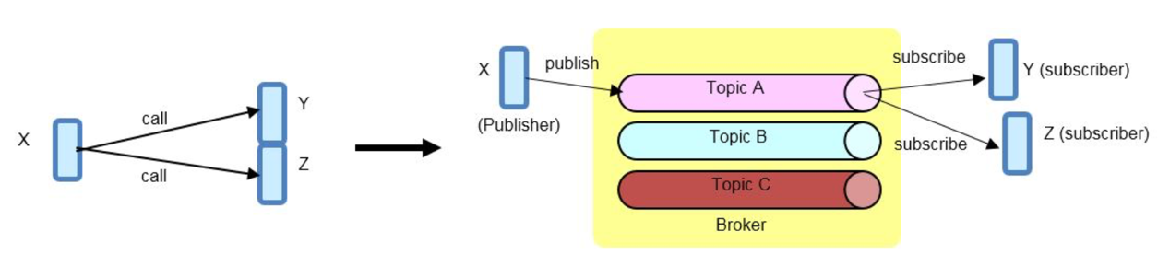

**圖 1: RPC(Remote Procedure Call，左) 與**

**Messaging/Publisher-Subscriber(右) 對照示意圖**

（二）問題分析

MQTT 訊息式交易機制的設計及實現有許多需要解決的問題，包括解決空間解耦的問題，要確認有誰要參與交易，我們採用三階段交易：Census、Transaction 與 Commitment ，Census也就是尋找並確認參與的端點，Transaction 與 Commitment 可以採用 2PC 或是 SAGAS來實現。接下來要根據上述三階段，需要設計交易控制訊息的格式，來確保交易中各個端點的溝通。還需要設計交易處理與監控的機制(Transaction Processing and Monitoring, TPM) ，用戶端會向負責 TPM 的元件提交交易，完成後，TPM 會將結果回傳給用戶 ，目前TPM 選擇可能會以 Apache ZooKeeper 進行實驗

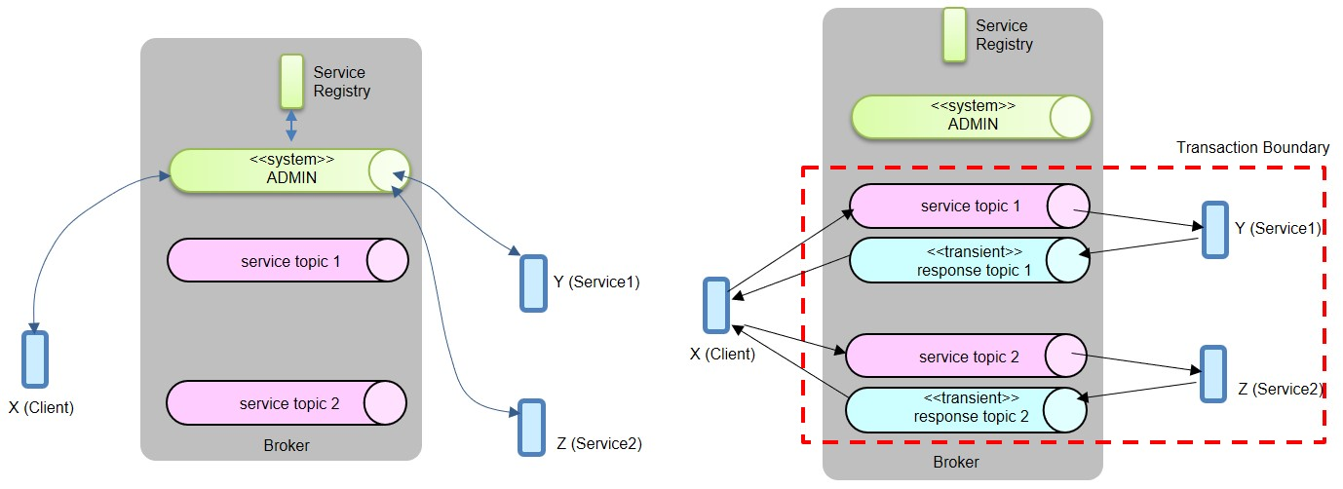

**圖2：訊息式三階段交易，圖左:census階段; 圖右:transaction與 commit 階段**

在訊息式交易中，一個參與交易的端點，是否可以先處理下一個交易，必須要在效率以及正確性之間作權衡，如果為了正確性，可以選2PC，而如果是為了提升交易效能，可以採用 SAGAS，在最後abort 時再進行補償(Compensation)，但SAGAS 在abort 時，可能會需要更複雜的機制進行補償，或造成正確性問題，如果用mutex 讓交易之間不會重疊，也可能會造成效率上的問題，也有一些業務邏輯是不能會補償的，而有一些動作在邏輯上也會因為次數不同而有區別，這些都會對補償機制的設計有不同的影響，也可能有些邏輯的設計，是不允許使用 SAGAS的。

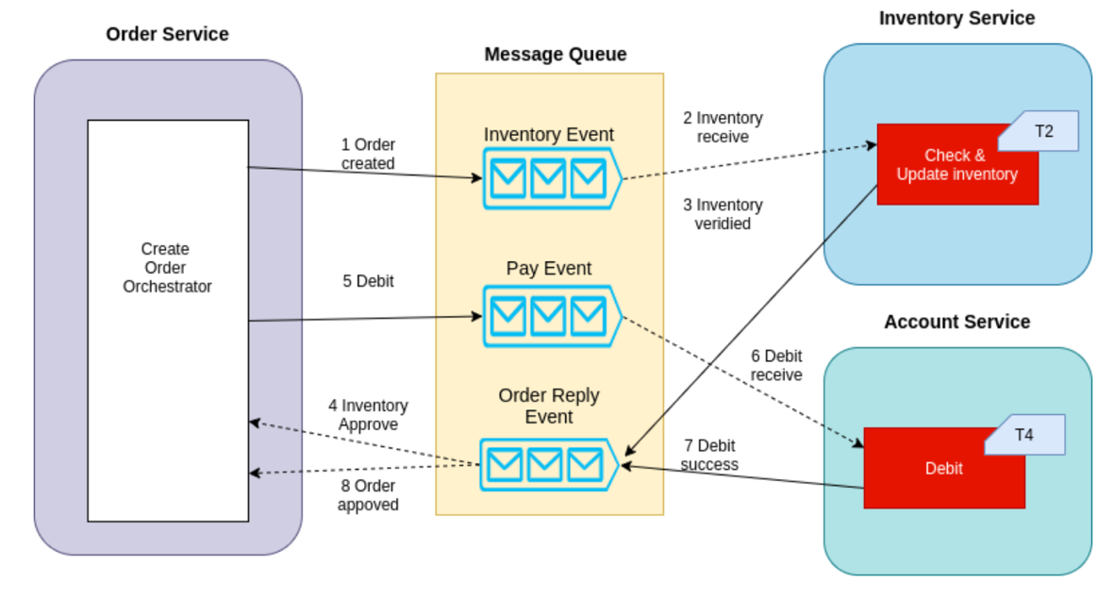

**圖3: 編排式Saga(Orchestration-based saga)**

訊息式交易可以分成單服務訊息式交易，與多服務訊息式交易，多服務訊息式交易，因為涉及較多的端點，所以在交易的確認與補償上，會需要根據不同應用，以較複雜的機制去解決，例如再多服務訊息式交易中，每個服務端點之間有沒有先後順序的相依性，需要固定順序先後執行的操作，可能會影響效率，若彼此之間沒有先後順序關係，各個服務端點將可以同時執行不同請求，提升效率。

（三）進行方式

本次專題將會先基於MQTT實作較簡單的單服務訊息式交易，再實作多服務訊息式交易，發請求的端點數量，也先從一個，將功能完善後，再增加發請求的端點數量。交易機制的實作上則會先採用 SAGAS ，並根據需求設計合適的訊息格式，實作中也會因為遇到不同的問題，對機制貨訊息格式進行修改。

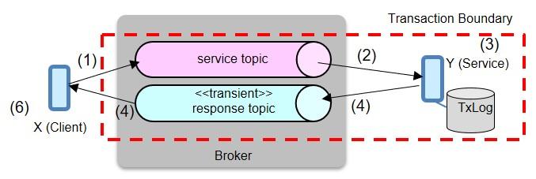

**圖4: 訊息式交易: 單一服務**

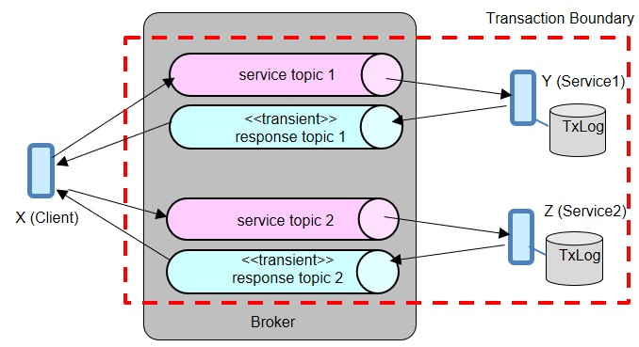

**圖5: 訊息式交易: 多服務**

現階段是使用 node.js 進行client 和 service 端點的實作，Broker 實作方面，Mosca12是市面上唯一 JavaScript 寫成的 開源 MQTT Broker，但它目前不支援 MQTT 5，因此將會使用 MQTT 伺服器Mosquitto（支援 MQTT 5）為基礎來實作。 但因為隨著實驗的進行，邏輯逐漸變得複雜，可能也會考慮用其他語言進行實作來取代 node.js。

根據負責處理「交易管理」功能的端點的不同，將交易管理的功能交給運算資源充足的服務節點稱為EMT（Endpoint-Managed Transaction），反之如果委由broker 來處理則稱為 BMT （Broker-Managed Transaction），在完成基本的多服務訊息式交易後，未來也將會對這兩種不同機制進行實驗。

在實驗的每個階段中，設計好機制與信息格式後，會進行正確幸與效能評估的實驗，確保設計符合應達成的目標與規範，完成上述的評估後，會進行安全性與相容性的評估，以達成研究目標。